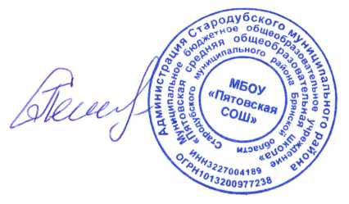от РАБОТОДАТЕЛЯ:

Директор

МБОУ «Пятовская СОШ» С.С.Пешая

1 декабря 2016 года

От РАБОТНИКОВ: Председатель первичной профсоюзной организации МБОУ «Пятовская СОШ»

Т.И.Портунова

1декабря 2016 года

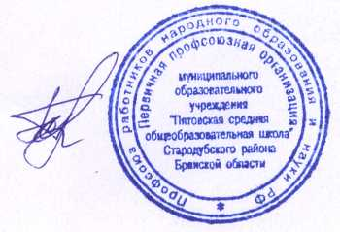

**ДОПОЛНИТЕЛЬНОЕ СОГЛАШЕНИЕ**

**К КОЛЛЕКТИВНОМУ ДОГОВОРУ**

**муниципального бюджетного общеобразовательного учреждения «Пятовская средняя общеобразовательная школа»**

заключенному на период

с «22» июня 2015 года по «22» июня 2018 года

Регистрационный номер

110 от «24» июня 2015 года

Принято на общем собрании трудового коллектива протокол № от 25.11.2016г.

В соответствии с протоколом общего собрания коллектива МБОУ «Пятовская СОШ» № от 25.11.2016 г. решили внести следующие изменения и дополнения в коллективный договор:

1. В раздел VII «Социальные гарантии, льготы, компенсации» в коллективном договоре внести дополнения согласно приложения № 2:

7.7. Предусмотреть льготы и компенсации, связанные с аттестацией:

сохранять в течение одного года уровень оплаты труда по ранее имевшейся квалификационной категории по заявлению работника при выходе на работу после:

- длительной временной нетрудоспособности;

- нахождения в отпуске по беременности и родам, по уходу за ребенком;

- нахождения в командировке на работе по специальности за рубежом;

- нахождения в отпуске, предусмотренном Законом «Об образовании в РФ».

7.8. Педагогическим и руководящим работникам, прекратившим педагогическую деятельность в связи с ликвидацией организации образования, сокращением численности или штата, уходом на пенсию, независимо от ее вида, в случае возобновления ими педагогической деятельности сохранить имевшуюся квалификационную категорию до окончания срока ее действия. В случае истечения срока действия первой, высшей квалификационной категории оплата может производиться с учетом данных категорий в течение не более 2 лет.

В случае истечения срока действия квалификационной категории работников, которым до пенсии по возрасту осталось не более 3 лет, допускается сохранение оплаты труда с учетом имевшихся квалификационных категорий до достижения работниками пенсионного возраста.

7.9. Квалификационные категории (первая, высшая) учитываются в течение срока их действия, в том числе при возобновлении работы в должности, по которой присвоена квалификационная категория, независимо от перерывов в работе.

7.10. При совпадении профиля работы (деятельности) по выполняемой работе, должностных обязанностей, учебных программ, в целях создания заинтересованности педагогических работников в выполнении педагогической работы по иной должности, по которой не установлена квалификационная категория, могут быть установлены условия оплаты труда с учетом имеющихся квалификационных категорий.